Сувенир «Чувашечка»
Егорова М.В.
Педагог доп. образования
МБОУДО ЦРТДиЮ «Росток» г.Чебоксары
Материалы:
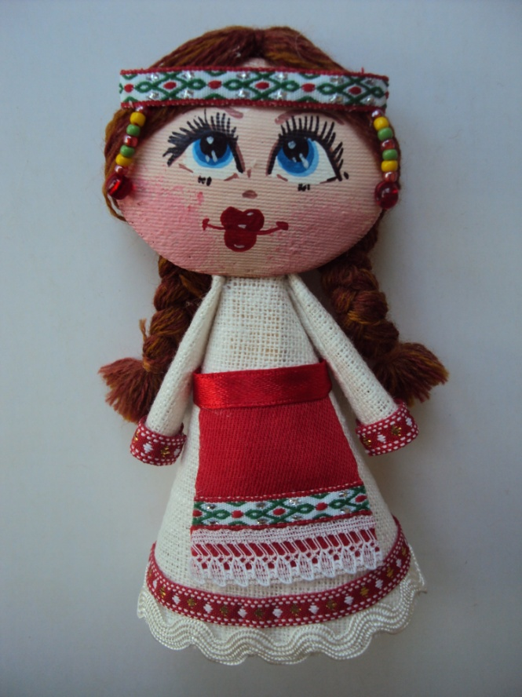
-лен (9×17см.);
- трикотажная ткань телесного цвета
(6×7см);
- тесёмки разные 60см. ;
- нитки;
- пряжа;
- бисер, бусины;
-картон(9×20см.);
-клей ПВА, момент;
- краски акриловые.

Инструменты и приспособления:
- карандаш;
-линейка;
- ножницы;
-иголка.

Технологическая последовательность.
1 Обработайте ткань (лен) ПВА клеем (с добавлением небольшого количества воды) для придания ткани жесткости.

2 Приготовьте шаблон для куклы. Начертите круг радиусом 7,5см. для туловища и круг радиусом3,5см. для рук. 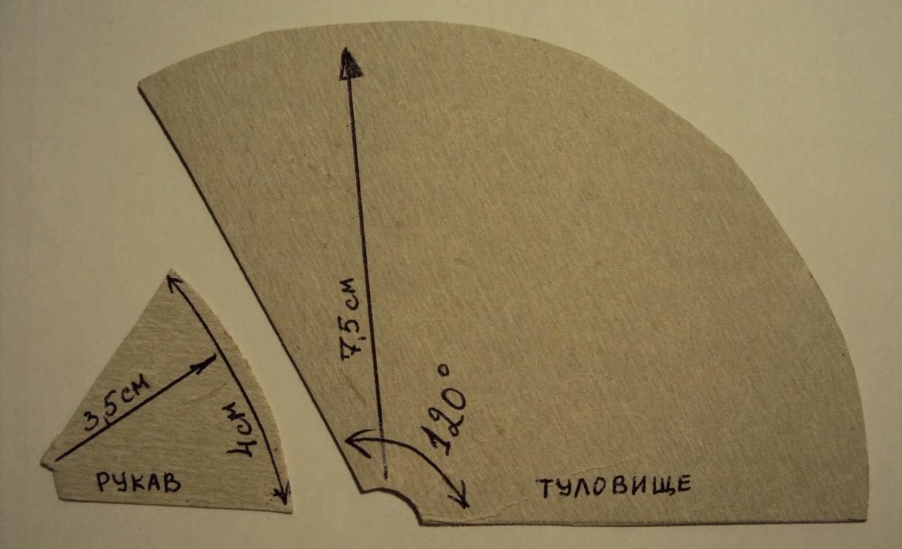

3 Нарисуйте на обработанной высохшей ткани по шаблону одну деталь туловища, две детали рукава. Вырежьте.
4 Формируйте конусы приклеивая боковые стороны полукруга. Получится туловище- платье и рукава.
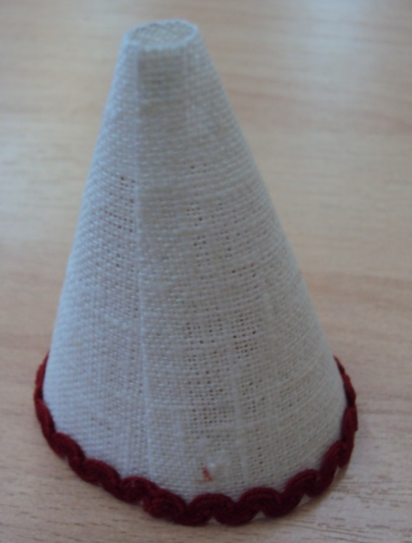

5 Приклейте по подолу платья и по низу рукавов тесёмки.

6 Приклейте передник на платье и пояс из узкой атласной ленты.
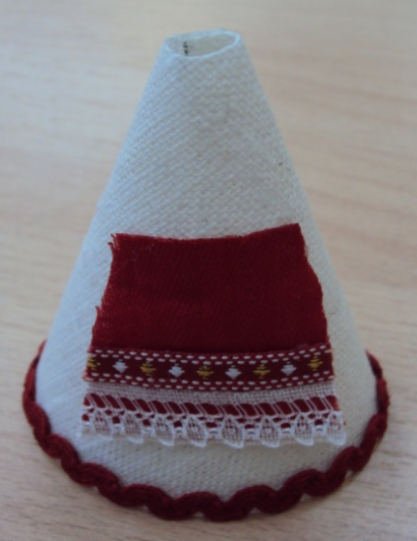

7 Пришейте рукава к платью.
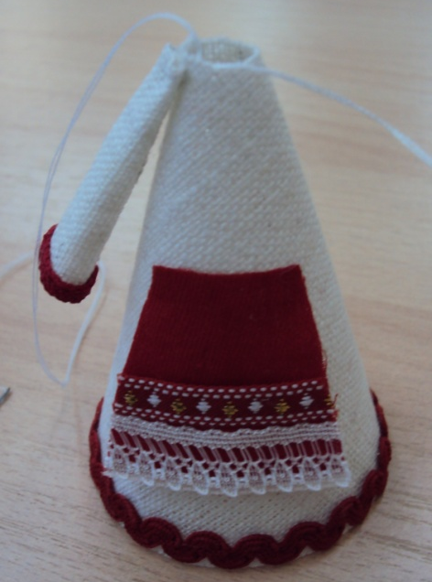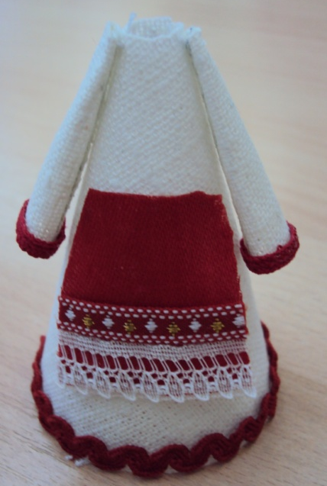
8 Приступаем к изготовлению головы. Вырежьте овал из картона.
9 Обтяните трикотажной тканью картон наполнив синтепоном (или ватой).
10 Грунтуйте и распишите лицо кукле.
11 Формируем волосы. Возьмите пряжу и нарежьте длиной 20см. Завяжите посередине и приклейте на готовую голову кукле. Заплетите две косички.
12 Приклейте голову к туловищу используя палочку от мороженого.

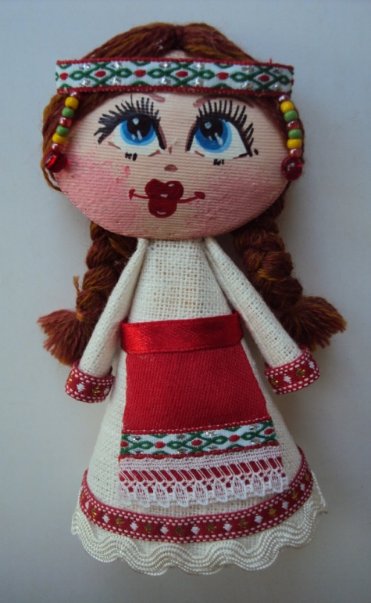
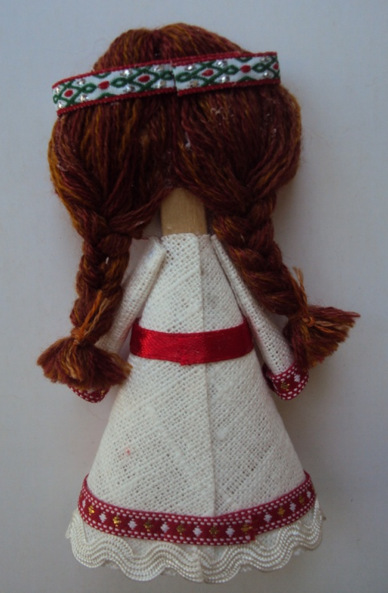

13 Приклейте на голову тесьму с пришитыми висюльками из бисера.

